各 位
2015年５月
KOTRA大阪貿易館

『韓国優良中小企業商談会』

拝啓 時下 益々ご商売繁盛のことと お慶び申し上げます。

この度、韓国屈指の工業都市・全羅北道【Jeonrabuk-do】より品質が優れ、競争力を有する韓国企業（サプライヤ-)が来日し商談会を開催いたします。韓国企業達とお会いして新たなビジネスチャンスを見つけてみませんか。多くの皆様にご来場を頂きたく ここにご案内をさせて頂きます。
全羅北道所在の 優秀な 中小企業が 勢揃い！
敬 具。
❏ 開催日時 : 2015年 ６月 １０日(水) 10:00 ～ 17:00
❏ 会 場 : 難波ホテルモントレ グラスミア大阪 ２１階、ブルーベル
( www.hotelmonterey.co.jp) －JR難波駅隣
❏ 主 催 : KOTRA韓国貿易館、全羅北道、中小企業振興工団
❏参加企業：８社
(園芸用ハサミ、BBQグリル、即席発熱食品、ヒートパイプ、子供用シートベルト、
工具収納台、射出成形機部品、ロストワックス、金型、金属加工 など)
＊ 参加費無料、 通訳無料、 待合室有り。

－ 記 －

❏ 問い合わせは韓国貿易館(大阪)（tel:06-6262-3831）<チョン・ソンイル>までお電話ください。
参加申込書（FAX: 06-6262-4607, E-MAIL: jsi@kotra.or.jp） ※本紙に記入してお送りください。
<商談会参加申込書＞
会  社  概  要 | 会社名 |  |  |  | 英 語 名
会  社  概  要 | T E L |  |  |  | F A X
会  社  概  要 | 所在地
会  社  概  要 | U R L | http://
会  社  概  要 | 設立年度 |  | 従業員 |  | 資本金 |  |  | 売上
会  社  概  要 | 業 種 | 製造、 商社、 卸売、 小売、 サービス、 その他( )
会  社  概  要 | 取扱品目
参  加  者 | 部 署 |  |  |  | 役 職
参  加  者 | 御 芳 名 |  |  |  | 英 語 名
参  加  者 | e-mail
商談 | 希望時間
商談 | 希望企業

※ ご記入頂いたお客様の情報は適切に管理し、本商談会運営以外の目的には利用いたしません。
❏申込締切日：2015年５月21日(木)まで、FAX送付お送りください。
2015年5月
KOTRA大阪貿易館

『商談会 韓国企業リスト』

No | 商談 品目 | 企業名 及び 製品特徴
1 | 園芸用ハサミ＆  BBQグリル  (ウリテック) | WOORITECH http://woori-tech.co.kr/
1 | 園芸用ハサミ＆  BBQグリル  (ウリテック) | - 高地電池ハサミ:高い所も作業出来るように作業者の手首のように90度回転出来て作業が楽(Flexible pruner)  2.BBQグリル(串が自動で回転するのでBBQが楽)、ゴム押出金型製作
２ | 即席発熱食品＆  太陽熱集熱機、  ヒートパイプ  (シンサンイ) | Sinsane co.,ltd www.sinsane.com
２ | 即席発熱食品＆  太陽熱集熱機、  ヒートパイプ  (シンサンイ) | 1.即席発熱食品：発熱材と特許の発熱容器を利用し調理器具が無くても約10分で簡単に料理ができる。カレー、ステーキ、燻製などいろんな料理に可能  2.ヒートパイプ：銅、SUS等の材料を利用したヒートパイプ  電子部品、各種装備冷却など
３ | 子供用シートベルト  (プロモテック) | PROMOTECH CO., LTD http://www.promotech.co.kr/
３ | 子供用シートベルト  (プロモテック) | 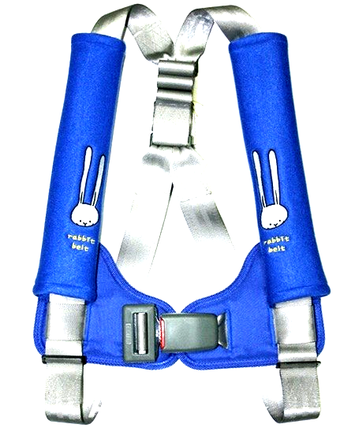  既存のシートベルトは大人用で子供に合わなくて危険なため、開発したより安全なチャイルドシート
４ | 工具収納台  (ミル機械) | Mirmachine www.mirmachine.co.kr/
４ | 工具収納台  (ミル機械) | 工具収納台(Tool holder)、工具の保管と仕様を便利に出来る工具台、  より探し安い構造、チャンパー、MCT,プレス加工治具など  テーブルタイプ面取機の特許(中国、ベトナムなどに特許取得&申請)
５ | 射出成形機部品  (テイル機械) | TAEIL MACHINERY.CO.,LTD http://www.taeilmachinery.com/
５ | 射出成形機部品  (テイル機械) | 電動射出機射出組立、射出成形機部品､ブラケット､WEDGE,パッキンカバー、ハブナットケース、特殊ナット、機械加工部品など  東芝機械、スガナミ製作所などに輸出
６ | ロストワックス  (ビエイメタル) | BAMETAL.,LTD www.bametal.com/
６ | ロストワックス  (ビエイメタル) | 各種ロストワックス部品、自動車部品、発電所部品、バルブ、金属部品など  韓国高速電車(KTX)部品、CCF BASKET,BASE TRAY,導入JIG､TUBE
７ | プレス金型  (フンジン金属) | Heung jin Metal Co., Ltd. www.heungjinmetal.com/
７ | プレス金型  (フンジン金属) | -自動車用などのプレス金型＆金型設計(BRKT-MUFFLER)  -順送型､トランスファー型
８ | ハーブケ-シング,金属加工(アルテック) | Artec co., ltd. http://www.artecart.com/
８ | ハーブケ-シング,金属加工(アルテック) | 自動車用ハーブケーシング(Hubcasing)､AutoParts,金属精密加工,表面処理(燐酸塩被膜処理:マンガン系)など

